Mise au point importante :
Nous continuons à avancer dans la matière. Ce que je donne sur la plateforme sera considéré comme vu et je ne reviendrai pas sur cette matière lorsque nous reprendrons cours en présentiel. Les travaux mis sur la plateforme sont OBLIGATOIRES. Quand je vous demande de faire des exercices, je veux les obtenir assez rapidement. Je mettrai chaque semaine sur la plateforme une leçon correspondant (un peu moins) à 2h en cours. Il faut donc me rendre les travaux (lorsque je vous en demande). Si vous n’arrivez pas à faire tout l’exercice, ce n’est pas trop grave, renvoyez le moi quand même et je vous répondrai en vous donnant des indications pour le terminer.
Les travaux font partie des points de période.

Consignes du cours de la semaine du 30/11 au 4/12 :
- Lire les rappels.
- Lire attentivement tout l’exemple et le comprendre.
- Faire l’exercice page 8 et me le rendre !

Cours de math du 30/11 au 4/12

Chapitre 4 : Statistiques : Caractère quantitatif discret :

Rappels :
Statistiques : C’est quelqu’un (le statisticien) qui pose une question à un groupe de personne. Il collecte toutes les réponses, les met sans un tableau et en tire des conclusions.
Caractère quantitatif discret : La question posée amène une réponse chiffrée et il y a très peu de réponses différentes.

Cette semaine, nous allons terminer l’exercice commencé sur le dernier document.

Je remets l’énoncé :

Je m’intéresse à l’âge des élèves d’une classe de Pitteurs.

Je pose donc la question « quel âge as-tu ? » à chaque élève et voici tous les résultats que j’ai obtenu :

17 ;18 ;18 ;19 ;20 ;18 ;19 ;21 ;18 ;20 ;17 ;18 ;19 ;19 ;20 ;18 ;21 ;18 ;20 ;19 ; 20 ;17 ;18 ;19

Nous avions rempli les deux premières colonnes (regarde la leçon de la semaine dernière si tu as oublié) et nous avions obtenu :

Xi | Ni
17 | 3
18 | 8
19 | 6
20 | 5
21 | 2
 | 24

Effectif= nombre de personnes interrogées = 24.
Je crée une nouvelle colonne, la colonne fi :
Xi | Ni | fi
17 | 3
18 | 8
19 | 6
20 | 5
21 | 2
 | 24

La colonne des fi est la colonne des fréquences. Elle nous donne la proportion des Xi.
Pour la première ligne, il y a 3 personnes sur 24 qui ont 17 ans, donc fi=3/24
Pour la deuxième ligne, il y a 8 personnes sur 24 qui ont 18 ans, donc fi=8/24
Cela donne :

Xi | Ni | fi
17 | 3 | 3/24
18 | 8 | 8/24
19 | 6 | 6/24
20 | 5 | 5/24
21 | 2 | 2/24
 | 24

Je crée maintenant une 4ème colonne, la colonne Fi :
Xi | Ni | fi | Fi
17 | 3 | 3/24
18 | 8 | 8/24
19 | 6 | 6/24
20 | 5 | 5/24
21 | 2 | 2/24
 | 24

La colonne des Fi est la colonne des fréquences cumulées. Elle nous donne la proportion des Xi cumulés.
Pour la première ligne, il y a 3 personnes sur 24 qui ont maximum 17 ans, donc Fi=3/24
Pour la deuxième ligne, il y a 3+8=11 personnes sur 24 qui ont maximum 18 ans, donc Fi=11/24
Pour la troisième ligne, il y a 3+8+6= 17 personnes sur 24 qui ont maximum 19 ans, donc Fi= 17/24
Et ainsi de suite. Cela donne :
Xi | Ni | fi | Fi
17 | 3 | 3/24 | 3/24
18 | 8 | 8/24 | 11/24
19 | 6 | 6/24 | 17/24
20 | 5 | 5/24 | 22/24
21 | 2 | 2/24 | 24/24
 | 24

Je crée une dernière colonne, la colonne des Ni.Xi :
Xi | Ni | fi | Fi | Ni.Xi
17 | 3 | 3/24 | 3/24
18 | 8 | 8/24 | 8/24
19 | 6 | 6/24 | 6/24
20 | 5 | 5/24 | 5/24
21 | 2 | 2/24 | 2/24
 | 24

Cette colonne n’a pas de nom, elle nous servira plus tard à trouver la moyenne.
Il suffit de faire ce qu’il est écrit : Ni.Xi :
Pour la première ligne : Ni= 3 et Xi = 17, donc Ni.Xi= 3.17=51.
Pour la deuxième ligne : Ni= 8 et Xi = 18, donc Ni.Xi= 8.18= 144.
Pour la deuxième ligne : Ni= 6 et Xi = 19, donc Ni.Xi= 6.19= 114.
Et ainsi de suite. Cela donne :
Xi | Ni | fi | Fi | Ni.Xi
17 | 3 | 3/24 | 3/24 | 51
18 | 8 | 8/24 | 8/24 | 144
19 | 6 | 6/24 | 6/24 | 114
20 | 5 | 5/24 | 5/24 | 100
21 | 2 | 2/24 | 2/24 | 42
 | 24

Nous faisons le total de la dernière colonne, on obtient 451.

Cela donne :
Xi | Ni | fi | Fi | Ni.Xi
17 | 3 | 3/24 | 3/24 | 51
18 | 8 | 8/24 | 8/24 | 144
19 | 6 | 6/24 | 6/24 | 114
20 | 5 | 5/24 | 5/24 | 100
21 | 2 | 2/24 | 2/24 | 42
 | 24 |  |  | 451

Le tableau est complétement rempli, il ne reste plus qu’à en tirer des conclusions :
- Effectif = 24 (vu la semaine passée).

- Mode : Le mode est la réponse la plus souvent donnée. Ici C’est 18 (qui a été donné 8x)
Mode = 18.

- moyenne : Pour trouver la moyenne, il suffit de diviser le total trouvé à la dernière colonne (451) par l’effectif (24) :
moyenne = 451/24= 18,8 ans.

Remarque : Nous avons une moyenne d’âge de la classe de presque 19ans (18,8). Cela correspond bien à notre étude statistique.

- Calcul de pourcentage (%) :
Quel est le % d’élèves d’au moins 18 ans ?
Il y a 8+6+5+2= 21 élèves d’au moins 18 ans.
Le pourcentage est donc de (21/24)x100 = 87,5%.

- Histogramme de répétitions :

Histogramme = graphique.
Nous allons donc tracer un graphique mettant en lien les réponses (Xi) aux répétitions (Ni).
C’est très simple :
L’axe des absisses (l’axe horizontal) est l’axe des Xi.
L’axe des ordonnées (l’axe vertical) est l’axe des Ni.

Il y a 3 élèves qui ont 17 ans. Je vais donc tracer, à 17, un segment de droite montant jusque 3.
Il y a 8 élèves qui ont 18 ans. Je vais donc tracer, à 18, un segment de droite montant jusque 8.
Il y a 6 élèves qui ont 19 ans. Je vais donc tracer, à 19, un segment de droite montant jusque 6.
Et ainsi de suite.
Je vous poste une photo du résultat.
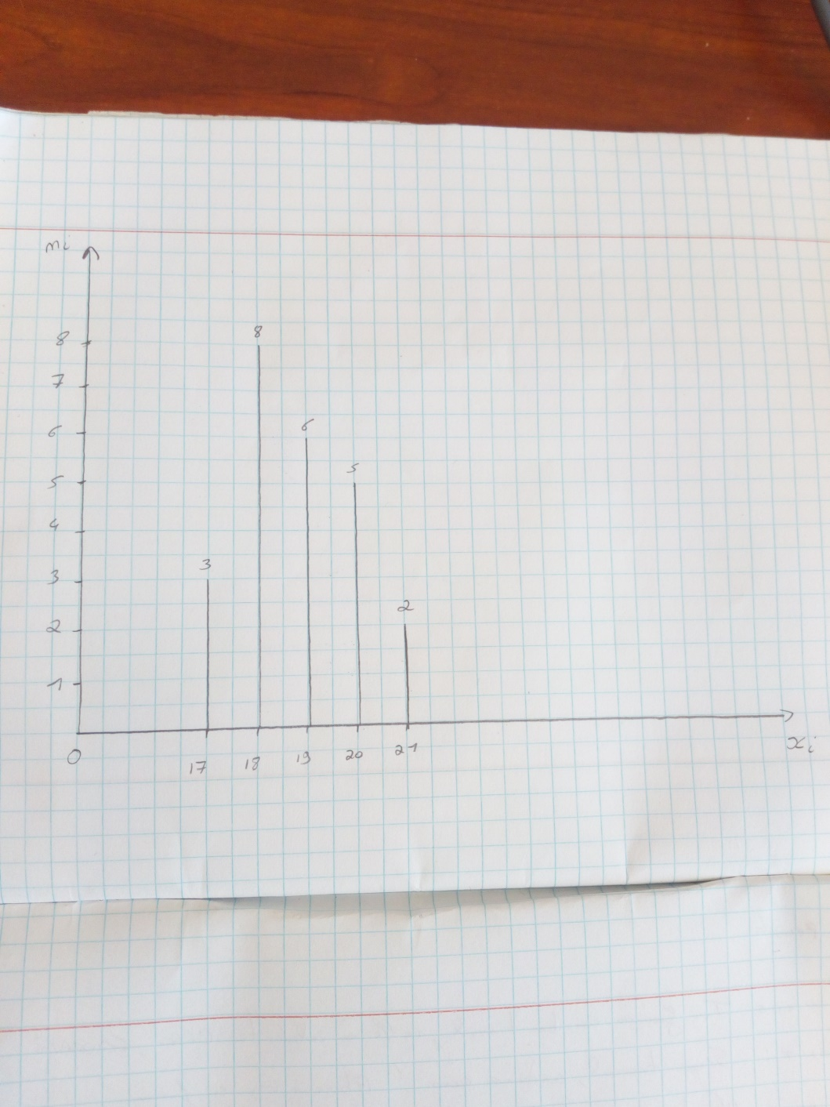

Voilà, maintenant à toi de jouer. Aide toi de l’exemple pour faire l’exercice, c’est la même méthode. (Ne remplis qu’une seule fois le tableau statistique !)

Exercice : Je me suis intéressé au nombre de frères et sœurs des élèves d’une classe de Pitteurs. Voici les résultats :

0 ;2 ;3 ;1 ;4 ;0 ;2 ;2 ;1 ;3 ;2 ;2 ;1 ;6 ;4 ;2 ;0 ;1 ;2 ;4 ;3 ;2 ;2 ;1 ;0 ;4 ;2 ;0 ;1 ;2 ;2.

- Remplis le tableau statistique :

Xi | Ni | fi | Fi | Ni.Xi

- Quelle est la valeur de l’effectif ?
- Quelle est la valeur du Mode ?
- Quelle est la valeur de la moyenne ?
- Quel est le pourcentage des élèves ayant moins de 2 frères ou sœurs ?
- Trace l’histogramme des répétitions.

Bon travail !

